

 | 国際ﾘｰﾀﾘｰ第2560地区 新津中央ロータリークラブ  創立：1978年10月2日  事務所：新潟県新潟市秋葉区新津本町3丁目1番7号  新津商工会議所内 ℡22－0121 fax 25－2332  例会場：新潟県新潟市秋葉区新津本町2丁目7番10号  一楽 ℡22－3155  例会日：毎週火曜日12:30～13:30  会 長：目黒 正文  幹 事：保坂 勝志 ｸﾗﾌﾞ会報委員長：坂爪 慶 | 2017～2018年度  国際ロータリー会長  イアン Ｈ.S ライズリー  (豪州 SandringhamＲＣ）  ロータリー：変化をもたらす  ＲＯＴＡＲＹ：  Making A Difference” | 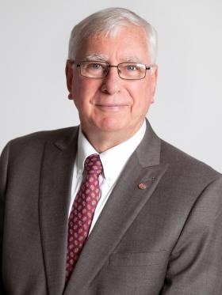
2017～2018年度 国際ロータリー第2560地区ガバナー 新保 清久：（新潟万代RC）
テーマ 「クラブ地区の変革をめざそう」
☆☆☆第１８０４号（１６）２０１７.１０.２４ ☆☆☆

２０１７年１０月第４例会

＜点 鐘＞
拍 手

＜握手タイム＞

＜会長挨拶＞
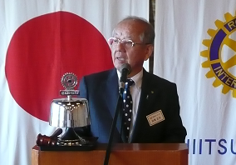

(要旨)
・開会挨拶
・台風21号も当地では大きな災害なく無事過ぎ去りました。
・先日日曜日のIM参加された方はお疲れ様でした。
IMでの新潟大学の高橋教授のお話しでもありましたが、日本では企業が学生を連れてきて自社の為に使おうとしていますが、海外では自国の為に使おうとしております。
・今回の選挙では自民から共産までバラマキでした、
政策の議論がないまま選挙が行われた感が致します。
・どういう人材を育成するのか、これからの方向性を
見定める時期に来ているのかもしれません。
・今週末はRCのお祭りである地区大会が開催されます、
参加される皆様もぜひ楽しんでいただきたい。
・気候も変化しやすい時期です、皆様もご健康に留意
してお過ごしください。
・本日も宜しくお願い致します。

＜ゲ ス ト＞
いらっしゃいません。

＜ビ ジ タ ー＞
いらっしゃいません。

＜卓 上 花＞
花 名／ストック
原 産 地／ヨーロッパ、南欧
生 産 地／西蒲区 巻町
花 言 葉／密かな愛（白）愛の絆、永遠の美（赤）

＜お食事＞
お食事をどうぞ！

＜幹事報告＞
１．国際ロータリー第2560地区
2017－2018年度
米山記念奨学委員長 宇尾野隆君
奨学生・学友委員長 吉村鳳一君

第2560地区米山記念奨学生学友会総会開催のご案内

日時：2017年11月25日(土)
会場：ホテルオークラ新潟
4Fコンチネンタル
新潟市中央区川端町6-53 TEL025-224-6111
時間：15:30～16:00 受 付
16:00～16:30 総 会
16:30～18:30 親睦会
会費： カウンセラー 4,000円
（当日ご持参ください。）
米山記念奨学生 無料
※ 奨学生の交通費は規定に基づき支給致します。
※ 奨学生は名札をお持ち下さい。

誠に恐れ入りますが、11月10日（金）迄に返信をお願い致します。

2. 国際ロータリー第2560地区2017･2018年度
米山記念奨学委員長 宇尾野 隆君
奨学生・学友委員長 吉村 鳳―君
奨学生選考委員長 若山 良夫君
学友会会長 房 文慧君

面接官オリエンテーション・米山学友会総会のご案内

日程：2017年11月25日（土）
会場：ホテルオークラ新潟
新潟市中央区川端町6-53
TEL025･224-6111
時間：15:00～15:30
面接官オリエンテーション
（4F白鳥の間）
16:00～16:30 学友会総会
（4Fコンチネンタル）
16:30～18:30 学友会親睦会
（4Fコンチネンタル）
会費：学友会親睦会 4,000円

誠に恐れ入りますが、11月10日（金）迄に返信をお願い致します。

＜委員会報告＞
・ロータリー財団委員長 川名 一弘君より
財団ボックスへの協力依頼がございました。

＜出席報告＞
前回の訂正 欠席者９名中９名キャップの為
100％に訂正。
本日の出席 会員31名中 21名出席で
67.75％でした。

＜プログラム＞
本日の卓話は地区役員 米山記念奨学委員会
奨学生・学友委員 渡邉 嘉子君の担当
「タマゴのお話し」「反転タマゴ（黄身返し）の作り方」に関する卓話をしていただきました。
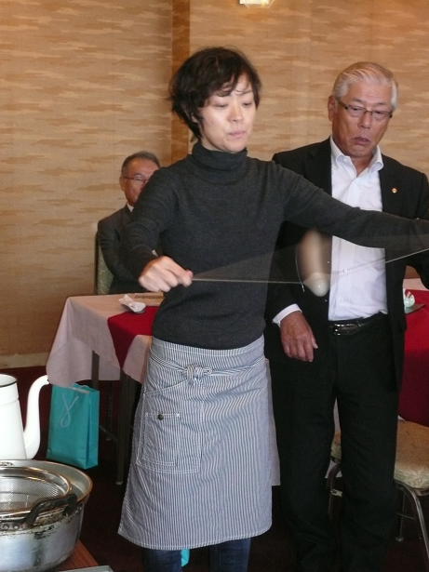

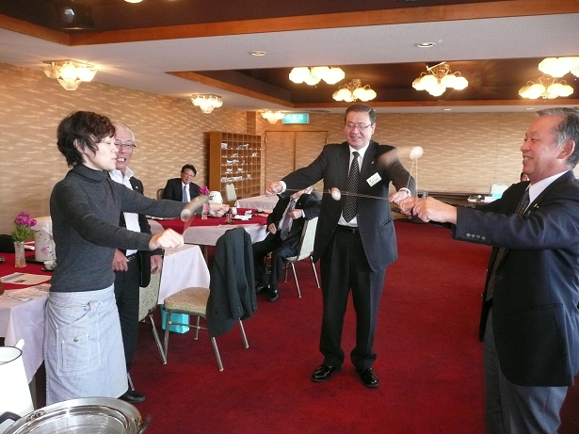

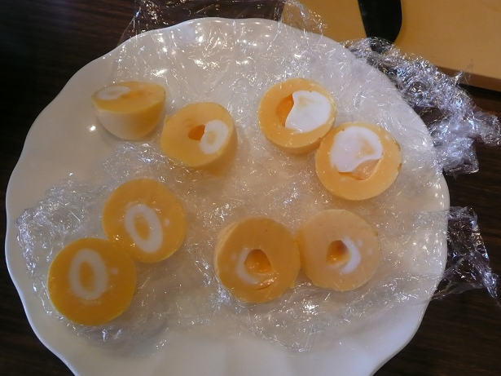

ニコニコボックス
◇本日の卓話担当 渡邉 嘉子様
大変素晴らしい卓話有難うございました。
目黒 正文君
保坂 勝志君

本日の合計 2,000 円（累計132,200円）

財団ボックス
◇財団ボックスに御協力頂きまして有難うございます。
川名 一弘君
◇財団ボックス

本日の合計 5,066円（累計32,205円）

＜点 鐘＞
拍 手

